**Приложение «Почта»**

Автор: Лазарев Никита Игоревич

Идея: Создать приложение с графическим интерфейсом, с помощью которого можно будет отправлять письма по локальной сети с использованием сокетов

Описание: В приложении есть два основных класса, первый из них это класс MailClient, который отвечает за клиентскую часть.

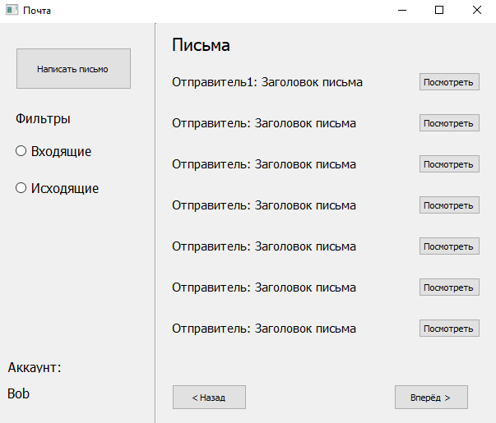

Вторым основным классом является класс MailServer, который отвечает за работу сервера. Сервер в данном приложении основан на двух технологиях, а именно сокетах и потоках. Сокеты помогают передавать данные между устройствами по локальной сети, а потоки помогают сразу нескольким пользователям одновременно использовать приложение.

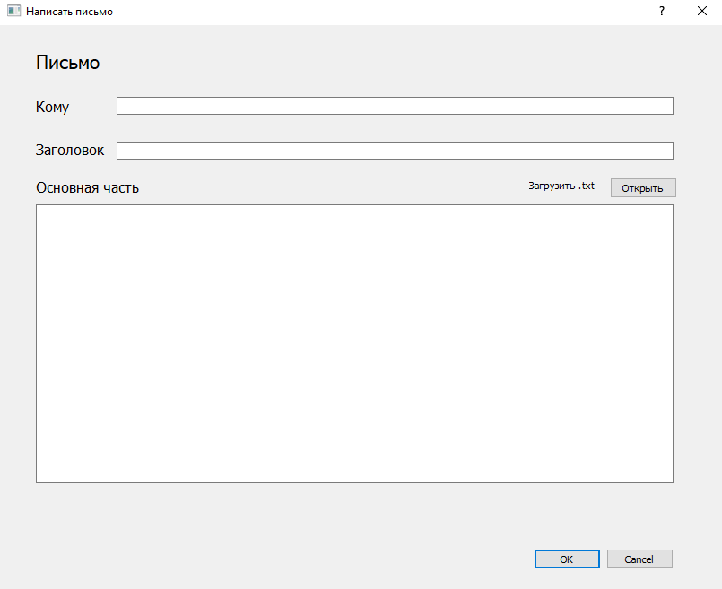

На скриншоте вы можете заметить кнопку «Загрузить в .txt». Эта «фишка» позволяет не писать основную часть письма в клиенте почты, а просто загрузить txt файл.